1引言
1.1编写范围与目的
1.2术语
集中器：用于管理控制各个终端传感器、控制器，实现数据转发，作为服务器与终端传感器的桥梁。
集中器ID：用于全网集中器的标识，具有唯一性
终端：包括火警，温度，门控等各类终端传感器。
布防/撤防：对传感器终端监控进行开关控制。

2系统需求分析
  - 需求背景
随着智能化，信息化的发展，随时随地监控，移动客户端掌控生活成为发展趋势。本云防系统着眼于随时随地监控企业与家庭的安全状况。
本系统能够让终端用户获取安全传感器实时报警，查看相关设备监控状态，并且智能控制门窗等控制器。让用户随时掌控安全状况。
  - 用户分析
本系统有三类用户管理用户，终端用户（企业、家庭），客服用户。
管理用户：智能安全解决方案服务提供商（本云防系统）管理员，使用PC机对整个系统进行管理与监控。该用户对整体系统具备一定的了解，需要熟悉系统整体流程，相关设备配置，用户设置，具有Web系统的使用经验。
终端用户：家庭成员或者企业安全管理人员），使用手机APP对自身的安全设备，安全控制进行管理，实时全景监控。该用户具有手机APP使用经验，对系统整体不尽了解，需要考虑系统的易用性，人性化。
客服用户：系统服务提供商客服人员，使用该系统处理服务请求，发布相关公告。该用户具有Web系统使用经验，对申请单流程有一定了解。
  - 功能需求
系统上下文图
1.3.1功能分析
云防系统：
用户管理：新增用户，权限管理，修改用户信息，重置用户密码
集中器管理：修改集中器相关信息，为集中器分配管理用户。
客户位置分布：通过Google地图，查看客户位置分布情况。
终端传感器管理：查看当前实时数据，控制传感器动作，设置告警阈值并下发，告警清除，联动控制设置。
告警显示：设备发生告警，能及时推送到客户端，用户可查看告警并清除告警。
监控功能：添加、删除摄像头，打开摄像头实时监控。
公告管理：管理员可以上传，删除相关新闻公告，其他用户可以实时查看最新公告。
客户服务申请单：客户可以提交服务申请，请求维修和咨询服务，后台客服可以对相关的申请做处理。
企业站点：
公司简介
产品展示
客服联系
系统管理平台登录
APP双平台的下载，二维码扫描下载
1.3.1菜单规划
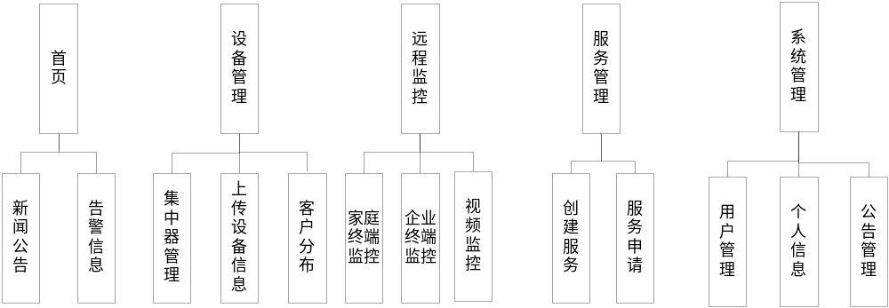
  - 非功能需求
客户端在线升级
客户端版本配套
3系统框架设计
3.1 重要技术选型
整体开发技术采用Java语言，Web服务器采用Tomcat，数据库使用Mysql
1.MD5加密
系统用户密码，采用MD5不可逆加密算法，保证系统密码的安全性
2.Web Service
整个系统子系统通信采用Web Service提供JSON接口，Web Service使用开源第三方Resteasy提供。
3.数据访问
数据库访问，采用Hibernate ORM框架，实现数据库范围
4.Web框架
采用Struts2+JSP框架，提供Web服务，
5.Socket通信
服务器与设备连接，采用Socket通信，使用长连接，通过心跳包保持连接
6.APP推送技术
APP客户端没有采用长连接方式，推送服务需要借助第三方平台，IOS可以采用苹果APNS推送技术，鉴于系统需要Android IOS两个平台的客户端，采用百度云提供的APP推送服务，统一推送。
7.信道加密
Tomcat信道配置为https
3.1子系统划分
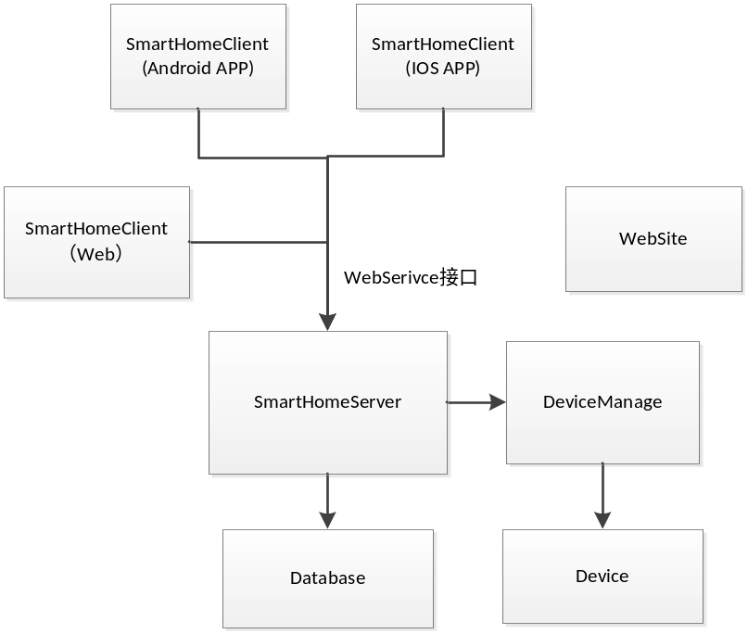
Smart Home Server：实现整个家居云防系统业务逻辑，对外（Web客户端，手机客户端）提供Web Service JSON接口。
Device Manage：与集中器设备交互，实现设备配置，监听设备告警，与设备采用socket通信。与服务器Web Service JSON接口通信
Smart Home Client(Web)：由Tomcat提供Web服务，提供网页版家居云防系统客户端功能
。与服务器通过Web Service JSON接口通信
Smart Home Client(APP)：实现Android IOS两个平台的APP，提供家居云防系统客户端功能。与服务器通过Web Service JSON接口通信
Web Site：Web站点，由Tomcat提供Web服务，实现产品展示，公司介绍等功能
3.2包层次结构设计
Smart Home Server
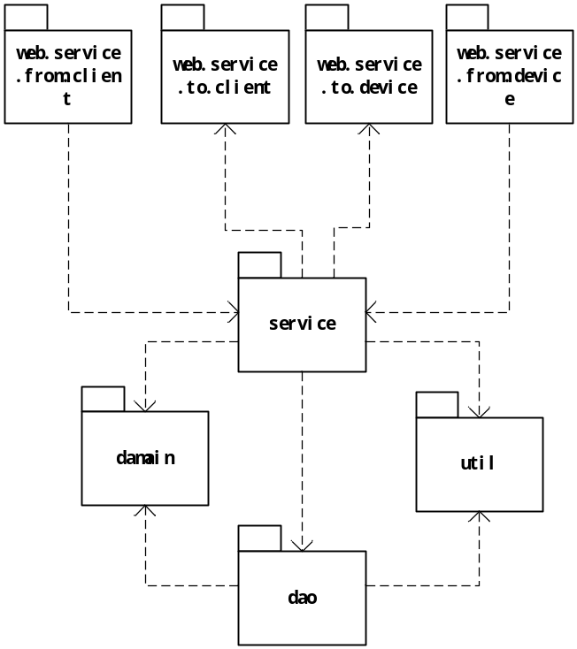
Device Manage
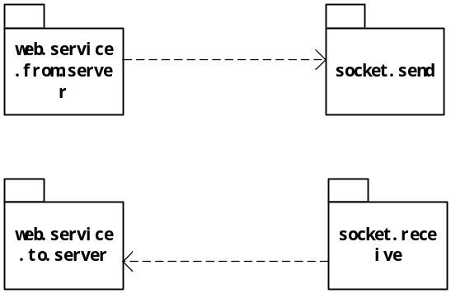

Smart Home Client
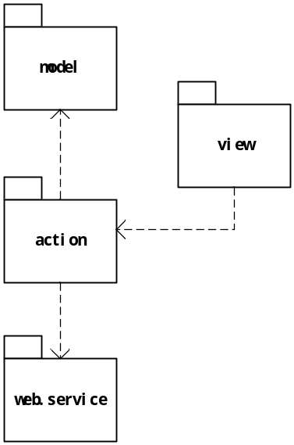
3.2功能时序图
集中器管理
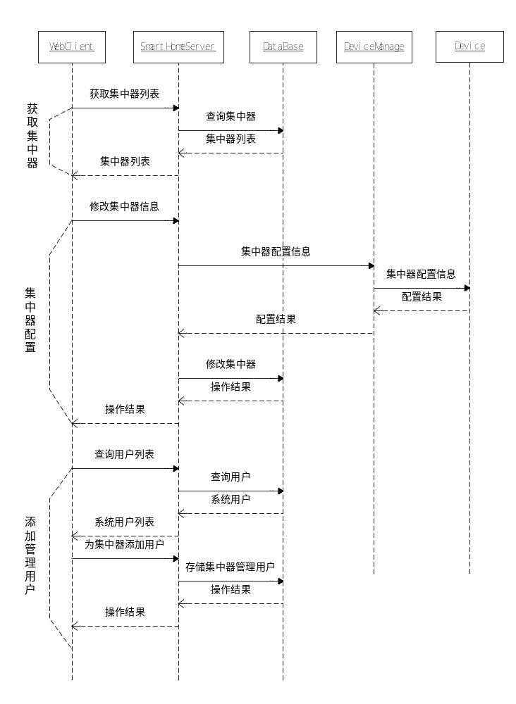
告警推送
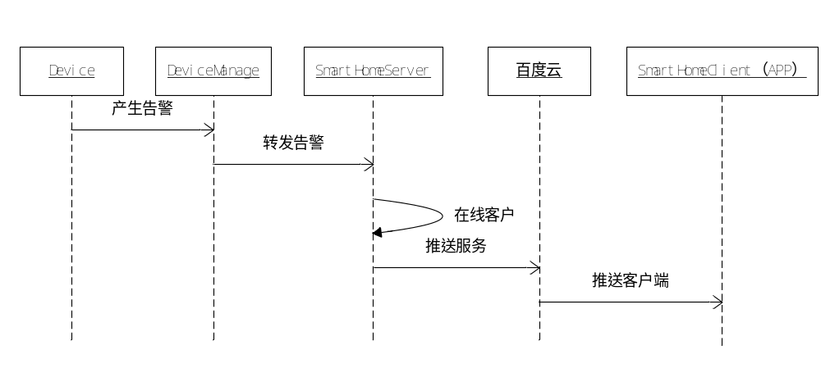

家庭终端管理
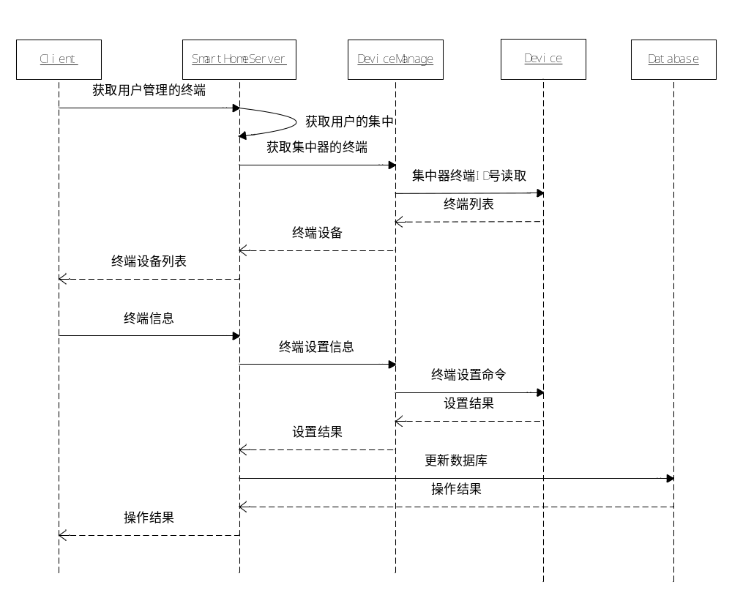

企业终端管理

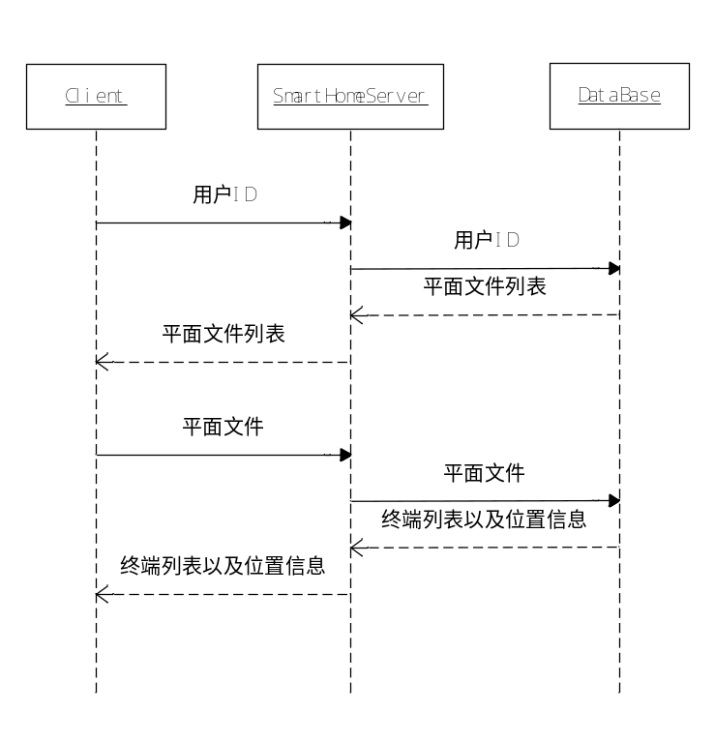
4系统数据库设计
数据表关系
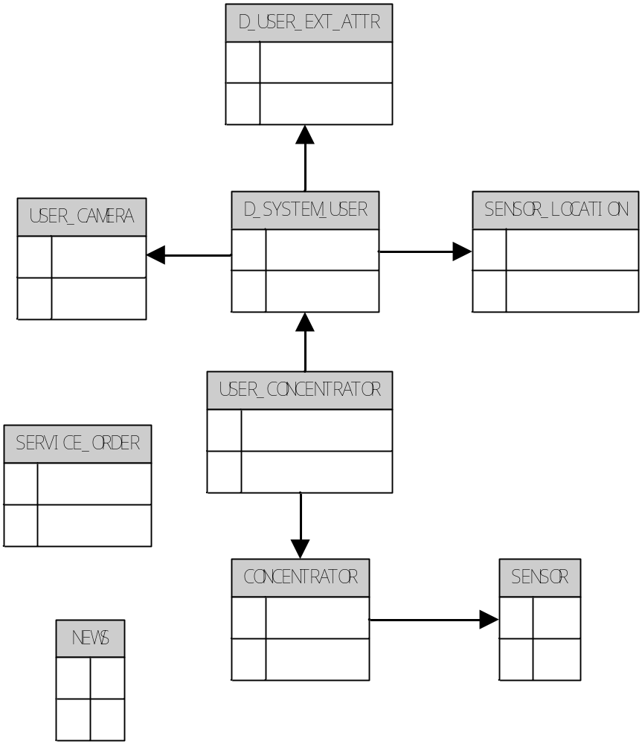
数据字典

5系统接口设计
5.1客户端与服务器交互接口
查询接口
smarthome/rest/user/login
request：
response：
smarthome/rest/user/list
smarthome/rest/user/operate （create,modify,delete）

smarthome/rest/concentrator/list
smarthome/rest/concentrator/ (modify,delete)

smarthome/rest/sensor/list
smarthome/rest/sensor/operate (modify,start,stop,clear,)

smarthome/rest/plan/file/list
smarthome/rest/plan/file/sensor

smarthome/rest/news/list
smarthome/rest/news/oprate (create,modify,delete)

smarthome/rest/order/list
smarthome/rest/order/oprate (create,modify,delete)

上报接口
smarthome/rest/send/alarm
smarthome/rest/send/news

5.2设备与服务器交互接口
查询接口
smarthome/rest/sensor/list
smarthome/rest/sensor/operate (modify,start,stop,clear,)
smarthome/rest/sensor/data

上报接口
smarthome/rest/concentrator/online
smarthome/rest/concentrator/offline

smarthome/rest/sensor/alarm
- 系统界面原型设计
APP界面原型
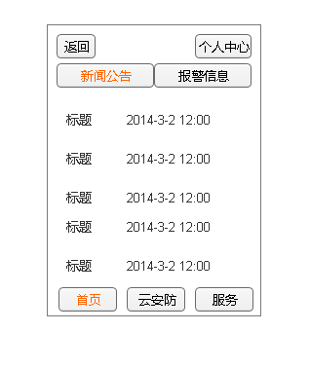
- 系统安全设计
系统性能设计
用户密码采用MD5加密
系统扩展性设计
具备在线升级
登陆提供客户端的版本号，如果版本不匹配提示在线升级
- 系统约束条件

